福建省轻工工艺品进出口商会 福建省陶瓷树脂工艺品出口基地商会
信 息 简 报
2014年第19期 (总第77期) 2014年08月08日

敢于担当 勇于作为
---我省30位企业家致信习近平总书记建言加快企业改革发展
2014年是福建省55位厂长经理呼吁为企业“松绑”放权30周年。5月18日，福建省30位企业家致信习近平总书记，以《敢于担当勇于作为》为题，就贯彻党的十八届三中全会决定，加快企业改革发展建言倡议；7月8日，习近平总书记给福建省企业家回信，希望企业家继续发扬“敢为天下先，爱拼才会赢”的闯劲，为国家经济社会持续健康发展发挥更大作用。
30位企业家在致习总书记的信中建言倡议：十八届三中全会提出的“市场在资源配置中起决定性作用和更好发挥政府作用”这一新的战略决策，为企业改革发展指明了前进方向。要用敏锐眼光洞察市场动态，增强市场应变能力，以敢为人先的勇气，主动调结构、转方式、保生态、求升级、促发展，使企业真正成为市场经济主体。要敢于先行先试，执行统一的市场准入制度，既增强投资风险意识，又提高投资科学水平，使企业真正成为投资主体。
根据国家发展战略和国际竞争标准，努力提高企业科技创新水平。加强科技力量，加大科技投入，主动与高校、科研机构开展创新合作，开发拥有自主知识产权的新技术、新工艺、新材料和新产品。
大企业要在核心技术和关键技术的研发上下功夫，成为创新引领者。
勇于跨越海峡，拓展五洲，在闽台两岸和对外经贸合作上取得新突破。要拓宽新思路，探索新模式，有条件的企业要勇于跨海赴台投资兴业，在双向投资上迈出新步伐。同时，打造新的海上丝绸之路，继续挺进五洲四海，大胆参与国际竞争，在对外经贸、科技交流合作上开拓新市场，从而形成根植闽台，枝联两岸，花开亚太，果结全球的对台、对外互动新格局。
积极打破所有制界限，各类企业在竞争中抱团发展。要大胆执行政府出台的改革举措和惠企政策，激发各自活力和创造力，平等竞争，合作共赢。积极共建混合所有制企业，让各种资源有效融合，优势互补，优化发展。开展企业间“手拉手“活动，让龙头企业与配套中小企业高效对接，协同发展。
构建和谐企业，增强企业软实力。要在企业内部把班子、股东当做兄弟伙伴，视员工团队为亲人，使企业成为经营班子团结、劳动关系密切、企业利益共享的温馨家园；在企业外部，依法缴纳税费，确保产品质量，热心公益事业，保护生态环境，使企业成为对国家、对消费者、对社会、对自然负责任的经济实体。
不断提高企业自身素质，努力实现企业治理能力现代化。面对新形势、新任务、新挑战，必须把提升自身素质和治企能力作为重要课题，学习践行“三严三实”的好作风，努力提升和谐共赢的价值理念、提升应对市场的战略胆识、提升与时俱进的创新能力、提升整合资源的运作水平，为加快建立完善现代企业制度、实现治企能力现代化夯实基础。

附：

习近平总书记给福建企业家回信（全文）
企业家同志们：
你们好！来信收悉。30年前，福建55位企业负责人大胆发出给企业“松绑”放权的呼吁，很快在全国上下形成共识，成就了经济体制改革的一段佳话，我对此印象犹深。如今你们作为多种所有制、多种类型的企业负责人，就贯彻党的十八届三中全会决定、加快企业改革发展提出建言倡议，很有意义。
当前，各级政府正在加快转变职能、大力简政放权，目的之一就是让市场更好发力，让企业创新创造源泉更加充分涌流，这是又一次重要的“松绑”放权，也是企业家更好发挥智慧力量的历史新机遇。希望你们和广大企业家一道，深刻领会、深入贯彻党的十八届三中全会精神，继续发扬“敢为天下先、爱拼才会赢”的闯劲，进一步解放思想，改革创新，敢于担当，勇于作为，不断做大做强，促进联合发展，实现互利共赢，为国家经济社会持续健康发展发挥更大作用。
祝大家事业有成！
习近平
2014年7月8日

【商会公告】
关于转发省商务厅开展2014-2016年度“福建省重点培育和发展的国际知名品牌”评选的通知
各有关会员企业：
2014-2016年度“福建省重点培育和发展的国际知名品牌”评选申报工作已经开始，现就有关通知事项转发如下：
一、资格条件
(一)申报福建省重点培育和发展的国际知名品牌的企业，应同时具备以下资质：
1.在福建省依法注册，具有企业法人资格；
2.拥有对外贸易经营资质；
3.经营状况良好；
4.2011—2013年连续三年有出口业绩，且2013年自营出口额不低于500万美元（食品土畜类不低于300万美元）；
5.通过国际通行的管理体系认证；
6.近三年来无严重违法违规行为。
(二)申报福建省重点培育和发展的国际知名品牌的商标，应同时具备以下条件：
1.在境内外均已注册；
2.申报商标注册范围（核定使用商品）涵盖申报商品类别，申请企业拥有该申报商标所有权。
（三）属于下列情况之一的企业将取消其参评资格：
1.国家工商、海关、税务、质检、外汇、环保、药监等部门通报的违规违法企业；
2.被司法机关、仲裁机关或知识产权行政管理机关认定侵权的企业；
3．提交虚假申报材料的企业。
二、申报材料
企业在申报福建省重点培育和发展的国际知名品牌时应提供以下材料，并按照顺序制作目录、表明页码、装订成册（每一商品类别一式两份）：
1.封面；
2.申请表；
3.企业法人营业执照（复印件）；海关代码证（复印件）
4.进出口企业资格证书或对外贸易经营者备案登记表（复印件）；
5.由会计、审计部门出具的企业上年度财务审计报告。若企业暂不能提供2013年度财务审计报告，请提交2012年度报告；
6.评选取年度前三年企业自营出口额证明，评选年度前一年出口增幅、纳税证明。
7.通过国际通行的质量管理体系、环境管理体系以及行业认证的证明材料（复印件）；
8.境内外商标注册证明（复印件）；
9.并购境外品牌，设立境外生产性企业、营销机构、售后服务中心、仓储中心或研发中心等证明材料；
10.有效期内的专利证书，获得高新技术企业称号、高新技术产品和科技进步奖证明材料，参与国际、国家和行业标准制定、修订的证明材料（复印件）；
11.获得政府质量奖、名牌产品、驰名商标（著名商标）等荣誉称号的证书或文件（复印件）；
申报材料请于2014年8月20日报送到各县（区）外经贸局，具体申报要求和申报资料可向企业所在县（区）外经贸局索取，或登录商会网站www.fjlaa.com下载详细通知。
商会秘书处咨询联系人：赖仲明 电话22680618 22262666。
（商会秘书处）
8月8日

【政策动态】
厦门小微企业可减免15%所得税

日前，福建省厦门市对小型微利企业再施优惠措施，凡符合规定条件的小型微利企业在预缴企业所得税时，可以自行享受小型微利企业所得税优惠政策，无需税务机关审核批准。
厦门市地税局近日发布《关于贯彻小型微利企业政策有关补充规定的通知》，简化小微企业减免税备案手续，将事前备案改为事后备案。手续简化后，纳税人在预缴申报时可对照规定自行判定是否符合条件，自主进行纳税申报。但在进行企业所得税年度汇算清缴时，应同时将相关资料报主管税务机关备案。
减免15%的所得税优惠，对小型微利企业来说将是一笔不小的支持。据计算，对实行查账征收或核定征收、且上一纳税年度应纳税所得额低于10万元(含10万元)的小型微利企业，预缴时累计实际利润额不超过10万元的，可享受实际利润额15%的减免税额。按照一企业年实际利润为6万元计算，若享受15%的减免后，则可少交9000元的所得税额。
上一纳税年度应纳税所得额低于10万元(含10万元)的小型微利企业，预缴时累计实际利润额超过10万元、但不超过30万元(含30万元)的，享受的减免税额为实际利润额的5%。上一纳税年度应纳税所得额低于30万元(含30万元)的小型微利企业，预缴时累计实际利润额超过30万元的，则不得享受优惠减免。
（来源：中国新闻网）

“关检三个一”8月1日起全面推行

据海关总署消息，8月1日起，海关、检验检疫“一次申报、一次查验、一次放行”全面推行到全国所有直属海关和检验检疫部门、所有通关现场、所有依法需要报关报检的货物和物品。这将有效简化通关手续，提升贸易便利化水平。
此前，关检合作“三个一”已在8省区56个口岸现场推开，企业可减少约30%的关检重复申报项目，申报环节时间可节省约25%至30%，查验环节时间及费用均可节省近半。据统计，截至7月18日，今年以来广州海关31个试点现场使用“三个一”模式通关的企业有1413家，通过“三个一”模式申报的报关单近2万票。
（摘自：福建商务厅）

【行业先锋】
转型冠福：打造中国陶瓷文化“中国梦”

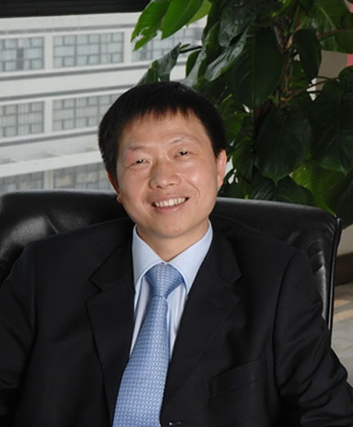
福建冠福现代家用股份有限公司林文昌董事长
福建冠福现代家用股份有限公司是中国著名瓷都德化第一家也是唯一一家上市企业，是一家主营陶瓷制造、分销渠道、文化创意园、科技产业园区投资运营、矿业投资为一体的控股母公司。2013年，冠福家用总销售额为18亿多，其中德化主要为陶瓷生产基地，产值为3亿多。
作为德化县陶瓷制造的代表型企业和品牌领军企业，近几年，冠福家用正进行着一项令人瞩目的新尝试——打造“中国梦谷•冠福1988陶瓷文化创意产业园”，规划占地800亩，预计总投资25亿元，将携同中国光线传媒、广州仙海网络等知名企业，打造中国陶瓷文化、海上丝绸之路、创意创业基地为一体的陶瓷文化创意产业园，这意味着冠福企业正从传统生产加工型企业逐渐转型为文化创意产业投资企业。项目着力打造驱动传统企业转型升级的新型产业引擎，有望成为海西对外交流重要名片。那么，项目规划有哪些关键优势?
冠福1988陶瓷文化创意产业园主题产业规划及功能定位
德化有着上千年的陶瓷文化积淀，与江西景德镇、湖南醴陵并称中国三大古瓷都。同时，德化作为中国外销瓷在“海上丝绸之路”源头，更是一直受到海外市场的青睐。千年陶瓷文化、上千家陶瓷企业、成熟完善的产业链、全国知名的德化陶艺家集群、德化陶瓷学院及持续推进的创新发展与人才培养等，都为园区主打德化陶瓷奠定了夯实的基础。
“中国梦谷•冠福1988陶瓷文化创意产业园”规划以陶瓷艺术为主题，全产业链发展模式，将建成融陶瓷文化创意设计、生产制造、影视摄影基地、艺术展览、创意发布、珍品拍卖、学术交流、创新评比、威客平台、知识产权交易、艺术培训、文化旅游、文化产业创业基地休闲度假以及全国艺术类大学生见习实习、毕业创作、就业创业于一体的文化创意产业园。
项目开发的关键使命就是推进产业转型升级
在改革开放后，德化陶瓷产业迅猛发展，为德化的陶瓷工业发展、人才培养与引进、技术创新等提供强大的支撑。发展至今已拥有专业的产业创新机构和专业陶瓷学院，陶瓷企业已达到上千家，产业集群形成了传统瓷雕、出口工艺瓷、日用瓷并驾齐驱的发展格局。
德化陶瓷产业多方位的快速发展的同时，却面临生产效率低、陶瓷雕塑题材单一、产品设计缺乏创新、低价竞争、专业人才匮乏之困。这一切，都是因为德化陶瓷还缺乏真正国际性品牌，缺乏文化价值的传播，另一方面，德化相对滞后的文化旅游产业和现代服务产业，同样面临发展模式的突破和产业集群的形成，由此可见，德化陶瓷产业面临全面升级的必然趋势。
对此，中国梦谷·冠福1988陶瓷文化创意产业园将以建立相应规模的陶瓷生产与工艺实践基地、为陶瓷工艺大师们提供创新与研发的环境和场所、建立陶瓷展览馆与交易中心等方式推进产业升级，以满足时代发展与市场的需求;助力提升德化服务业的水平和规模，以满足文化旅游产业的高速发展。
中国(China)陶瓷是我们中国人的名片，而集中国三大古瓷都和中国现代瓷都为一体的德化更是充满机遇，目前德化县正在申请世界瓷都，而我们国家正在大力研究制定策略再现“海上丝绸之路”文化，这种种信号都为德化的陶瓷文化发展带来前所未有的机遇，那么怎样从原来已有形陶瓷产品到陶瓷文化，让全中国、全世界的人来消费中国德化瓷都的陶瓷文化，中国梦谷—冠福陶瓷文化创意产业园，中国(China)陶瓷文化古镇正是这一个目标的前行者。
打造接轨国际的文化创意产业圣地，聚集全球陶瓷文化朝圣者
中国梦谷·冠福1988陶瓷文化创意产业园规划了多样化的区域。园区包括中国陶瓷文化特色商业街、世界各国陶瓷艺术家工作室、城市陶瓷体验中心、世界陶瓷文化展示综合馆、中国陶瓷文化展示馆、陶瓷文化综艺表演厅、度假酒店、陶瓷文化创意孵化中心及陶瓷科技发展研发中心等。
园区借鉴国内外多个成功案例，结合德化当地实际情况，在规划建设中融入了特色亮点。如造型新颖别致的观光塔、创新技术的工业遗址煤气站创意改造、不停吸水排水的水车坊、富含原有特色的梦谷空中文化花园、商业与自然完美融合的梦谷综合体、混合型亲水社区滨水商业街、特色植物景观中水处理湿地公园、突出植物的观光园陶瓷文化园森林步道。
目前，中国梦谷·冠福1988陶瓷文化创意产业园完成土地规划、概念规划与方案设计等，投入资金也从预期的5亿元上持续增加至25亿元。之后，园区建设、运营将会持续推进，园区未来的发展还是未知数，困难与压力无可避免，作为德化产业升级的重要一步，这个足以影响德化陶瓷产业结构的文化创意产业园非常值得期待与关注。
（摘自：东南网）

【温馨提醒】
闽粤两地多名陶瓷工人严重中暑 企业应注意安全生产

随着气候进入大暑，福建、广东遭遇今年以来范围最广、强度最强的高温天气，气温普遍高于35℃。一年中最热最容易中暑的时期已经到来。陶瓷各产区也相继发布高温预警，福建晋江、四川夹江、江西高安未来一周最高温度将达到35℃，山东淄博、临沂未来一周最高温度也将达到36℃。
陶瓷厂夏季作业温度基本比户外温度高3-5℃，有的岗位高10℃左右。高温作业的陶瓷行业工人，每天都处在“烧烤模式”下，尤其容易中暑脱水。
“烧烤模式”下的陶企工人
自7月份以来，福建和广东两地已出现多名陶瓷工人中暑现象，其中已确定一名陶瓷工人因中暑死亡。
据《东南早报》7月19日报道，泉州市第一医院收治5例重症中暑病患，多为瓷砖厂工人。患者入院时，轻者重度昏迷，重者出现心脏、呼吸衰停的情况，抢救后都直接送ICU看护治疗。其中一例60岁的云南工人王某荣，在晋江内坑一家瓷砖厂当工人，下班时突然中暑昏倒，体温高达40摄氏度，深度昏迷。送到泉州市第一医院进行抢救，情况危急，医生说抢救后都有可能成植物人。
中暑是由于人体吸入的热量过多，又散发不出去，导致人体的肌理出现损害。重症中暑患者为脑神经和中枢神经系统受到损害，往往出现心脏、呼吸停止的症状，处于深度昏迷状态，常会出现全身脱水、脸色苍白、休克倒地等情况。
“安全模式”如何开启?
陶瓷企业生产现场因窑炉余热、抛光磨头发热、循环水余热等，造成车间环境温度非常高。而车间面积大，空气对流差等原因，解决车间温度高就难有好方法。对工人工作效率影响很大，甚至影响工人健康。那么，陶企通常是采取怎么样的措施为工人降温呢？
“因为天气热，工厂买来冰块给车间里降温，也装了很多风扇，就是为了改善环境，留住工人。”肇庆市白土镇将军陶瓷生产一厂生产部副经理敖湖海说，在生产设备上，他们还增加自动化的投入，烧成车间分拣瓷砖已实现了自动化，大大减轻了工人的劳动强度。
简一大理石瓷砖清远生产基地厂长雷新桥表示，除国家规定的5个月高温补贴外，他们在每个车间都备有药品箱，如果工人突然中暑，每个车间都有急救的药品。食堂在固定时间还会煲凉茶和解暑茶，送到车间给工人喝，另外在生产线上还布置了很多通风机，个别岗位如窑头和窑尾两边都用冰块来降温，同时还增加超高压喷雾降温系统，就是在特种喷头内接上水源和压缩空气，通过压缩空气的气压把水吹成雾状。水雾的粒度很小，再配合风扇送风时水雾的蒸发，吸收较多的空气潜热，效果比较好。“我们对工厂的温度每天都有检测，哪个地方温度过高，就需要强制降温。”雷新桥说。
据一不愿意透露姓名的某品牌陶瓷企业人事部经理透露，目前陶瓷厂降温的主要措施主要有五种，一是采取通风设施；二是采取降温设备，如在印花、淋釉、喷墨生产线安装岗位使用空调；三是加冰块；四是冲水降温；五是屋面增加循环喷淋系统降温。
“采取降温措施得当，也能应对，基本很少发生重度中暑等类似问题。”该人事经理说，他们的生产工厂每天用掉70块左右的冰块。除此以外，还会两天提供一次降温凉茶，每次都要煮30桶左右，同时提供经冷藏绿豆沙给工人解暑。车间也会配以急救箱，主要包括清凉油、风油精、正气水、十滴水等防暑降温的药物。
2014部分产区高温补贴标准
福建：7月1日起，福建省开始发放夏季高温津贴，夏季高温津贴标准调整为每人每月200元。
广东：每年6～8月，室外露天作业人员高温津贴每人每月不低于120元;在33℃(含33℃)以上室内工作场所作业的人员，高温津贴每人每月不低于90元。用人单位要做好对从事高温作业劳动者的防暑降温饮料和必需药品发放工作，防暑降温饮料和必需药品不得冲抵高温津贴。
山东：从事室外作业和高温作业人员每人每月120元;非高温作业人员每人每月80元。全年按6月、7月、8月、9月4个月计发，列入企业成本费用。
江西：室外作业和高温作业人员120元/月;非高温作业人员100元/月;行政单位和企事业单位的其他人员80元/月。
(摘自：陶城报)

【市场情报】
Dollar Tree同意以85亿美元收购Family Dollar

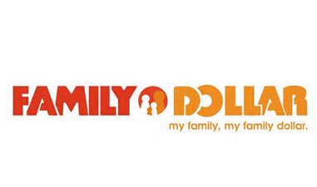
美国廉价超市Dollar Tree已经同意以85亿美元现金加股票的方式收购竞争对手Family Dollar。具体交易价格为74.5美元每股，其中包括59.6美元现金和14.9美元的Dollar Tree股票。
这个价格比Family Dollar上周五的收盘价溢价22.8%。两家全美最大廉价超市的合并将改变消费者的习惯，并对美国的零售行业造成巨大压力。此前激进投资者卡尔•伊坎（Carl Icahn）和尼尔森•佩尔兹（Nelson Peltz）曾要求Family Dollar把自己卖掉。
最近几个月伊坎逐渐积累了9.4%的Family Dollar股份，他还一直威胁要将公司的董事全部换掉。伊坎表示，这笔交易体现了“激进分子的投资理念”。他说：“我们一直认为有多个潜在买家可以通过与Family Dollar合并，达到更强的协同增效效应。我们非常高兴Dollar Tree能收购Family Dollar。”
佩尔兹的Trian对冲基金也表示全力支持这次合并。此次合并创造出了一个拥有1.3万家门店的廉价超市销售网，合并后公司的销售额达到了184亿美元。
这次交易也终结了另一家大型廉价超市Dollar General会收购Family Dollar的传闻。据悉，交易后Dollar Tree和Family Dollar将保留各自的品牌继续运营。
（来源：德科创艺）

【设计潮流】
海滨风格家品，夏天饰家好拍档（英国）

导读：炎炎夏日，什么风格的家品和它最相配呢？这个非海滨风格莫属了，下面就让我们从这类风格的家品中发现属于自己的灵感吧。
仿古渔船照明灯具制作，这种装饰吊灯融合了时尚的工业风格，轻松让家居拥有迷人的海滨风情。
工业风吊灯，售价99.00英镑，www.rockettstgeorge.co.uk有售。
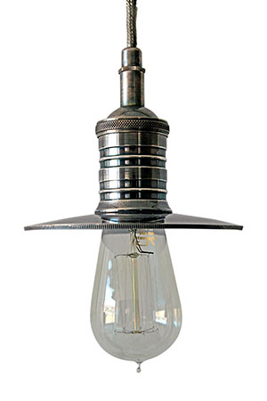
这个质朴的风化釉面花瓶很容易引起人们的关注，因为它抓住了海浪拍打沙石那种戏剧性效果。
蓝色活性釉陶瓷花瓶，售价20.00英镑，www.habitat.co.uk有售。
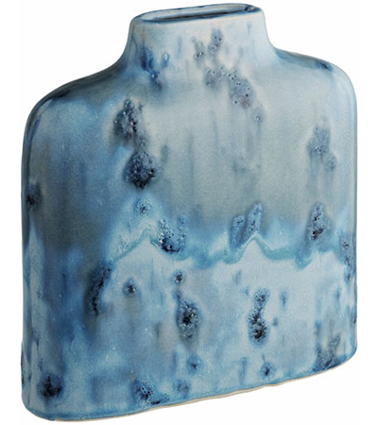
经典的航海风格舷窗镜子，立即为浴室或卫生间增添一股时髦的航海风情。
舷窗铝镜，售价49.95英镑，www.coastalhome.co.uk有售。
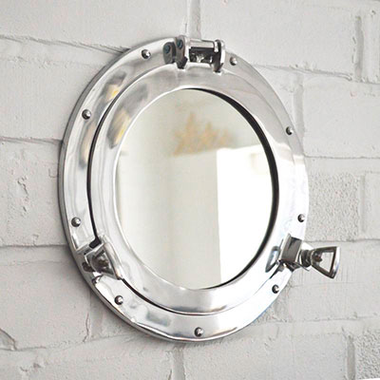
快来欣赏这个古怪的航海趋势绳子门挡吧。
航海绳子门挡，售价19.95英镑，www.notonthehighstreet.com有售。
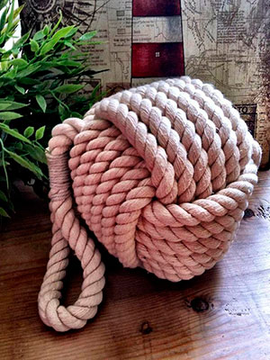
利用如此惊人的装饰帆船墙纸，想象自己正启航前往一个未知的海域吧。
帆船壁纸，每卷10米，售价79.90英镑，www.linwoodfabric.com有售。

（来源：德科创艺）

───────────────────────────────
地址：福建省泉州市丰泽区城东街道办事处综合楼三楼（邮编362011）
电话：0595-22686788 传真：0595-22686799
网址：www.fjlaa.com www.fjcpc.com 邮箱：fjlaa@fjlaa.com
───────────────────────────────

